附件
天津市视频监控摄像机
技术规范
1.范围
本规范对本市视频安防监控系统中采用的摄像机提出了基本技术要求，是产品检测、产品选型、工程检测和竣工验收的主要技术依据。
2.基本要求
2.1 本规范摄像机是指摄像机及镜头、防护罩等相关前端设备。
2.1 摄像机应满足现行国家标准、行业标准的基础上符合本规范要求。
2.2 摄像机的机身上应有标志，通过标志应能反映产品名称和型号，以及制造企业、生产日期、电源和电源功耗等内容。
2.3 摄像机镜头应与摄像机的分辨率相适应，镜头的分辨率应等于或大于摄像机分辨率。
2.4 摄像机的防护罩，应采用高透光材料，使用防护罩时，图像不应出现明显色散、变形和重影现象，高清数字摄像机应采用枪式防护罩。
2.5 室内使用的防护罩摄像机，其防护能力应达到IP50等级，室外使用的应达到IP65等级。
2.6 摄像机的供电应采用AC（220±10%）、AC（24±10%）和DC （12±10%）的工作电压，并具有AC24和DC 12V交直流自适应形式，针孔摄像机、电梯轿厢摄像机应采用DC12V、AC24V供电，其中网络型摄像机宜支持POE供电方式。
2.7 摄像机的工作环境性能应达到室内温度0°C～＋40°C，室外温度-10°C～＋55°C，相对湿度90%的要求。
2.8 摄像机的分类与分级应符合3中所有条款要求，半球摄像机等其他类型摄像机在满足所规定的相应技术条款同时，也应符合3.1.1所有条款中的要求。特殊性能摄像机除应符合所规定的相应技术条款同时，也应符合3中相应类型摄像机的技术条款要求。
3 技术要求
3.1 产品类型
3.1.1 枪式摄像机
a）亮度信号幅度：0.7±0.01V；
b）同步信号幅度：0.3＋0.1 V～0.3-0.05 V；
c）有效最低照度≤1 Lx（F＝1.4，能够通过图像辨别被摄目标的基本特征，同时图像的色彩还原性较好）；。
d）灰度等级：≥10级（F＝1.4，输出视频信号幅度为0.7Vp-p±10%）；
e）快门速度应在1/50 S至1/10000 S之间（含1/50 S、1/10000 S）可调；
f）具有自动白平衡、自动增益控制（AGC）、背景光补偿（BLC）、宽动态功能。
3.1.2 半球摄像机
a）摄像机应为水平、斜向、垂直三向可调功能，且具有无外力自锁紧装置；
b）选用焦距12mm（含12mm）以下镜头的摄像机，应采用手动变焦镜头，选用焦距12mm以上镜头的摄像机，可为固定焦距镜头；
3.1.3 电梯轿厢摄像机
a）镜头焦距＜3.6mm；
b）内置结构应满足所有监视角度的调整，并具有自锁定位装置；
c）摄像机快门速度可为固定值。
3.1.4 针孔摄像机
a）镜头焦距≤4mm；
b）图像几何位置失真率：80%图像高圆内≤5%；
c）摄像机快门速度可为固定值。
3.1.5 变速球型摄像机
a）水平角旋转范围≥360°，垂直角旋转范围≥90 °；
b）预置位数≥64个，预置位转速≥180°/S，正常转数可调；存预置位和调预置位功能正常；
c）1/50 S至1/10000 S之间
d）云台定位精度±0.5°；
e）转动平稳、回差小，无干扰现象；
f）具有菜单操作功能；
g）具有扩展型功能；（即具有手动控制、预置位、自动扫描、自动巡航、模式路径、自动复位、区域遮挡、屏幕字符显示功能）
3.2 产品分级
摄像机按其性能由低到高分为A、B、C、D四级。各级产品相应的图像质量要求如下：

3.2.1 A级
分辨率(像素)≥704×576（或≥40万像素）；
水平分辨力≥460 TVL（F=1.4、帧频≥25帧/s）；
信噪比≥48dB。

3.2.2 B级
分辨率(像素)≥1280×720（或≥100万像素）；
水平、垂直分辨力均≥650 TVL（F=1.4、帧频≥25帧/s）；
信噪比≥50dB。

3.2.3 C级
分辨率(像素)≥1920×1080（或≥200万像素）；
水平、垂直分辨力均≥860 TVL（F=1.4、帧频≥25帧/s）；
信噪比≥52dB。

3.2.4 D级
分辨率(像素)≥2048×1536（或≥300万像素）；
水平、垂直分辨力均≥1150 TVL（F=1.4、帧频≥25帧/s）；
信噪比≥52dB
3.3 输出端口的传输能力应满足联网系统对前端信息的数据流量和总量的响应要求，以及联网系统对前端信息的响应时间和动态带宽要求。
3.4 输出的数字视频信号时延应满足联网系统对时延的整体要求，保证数字视频信息实时数据流的流畅性，保证现场信息的及时传递。
3.5 网络型摄像机应具有以太网接口，支持TCP/IP协议，宜扩展支持SIP、RTSP、RTP、RTCP等网络协议，并应支持IP组播技术。
3.6 接入天津市公共图像系统的网络型摄像机应采用H.264-ZY视频编码标准。网络型摄像机、SDI输出的摄像机应具有全电视信号输出口。
3.7 图像数据格式应满足产品分级的要求。所采用的视(音)频信号格式、压缩标准以及网络接口和协议应在产品标准中明确规定，并在产品技术文件中明示。
3.8 视(音)频信号压缩、存储所使用的最小码率(码流)应不低于其相应产品分级的要求，最大(或最小)码率(码流)应在产品标准中明确规定，并在产品的技术文件中明示。
3.9 摄像机的产品结构应合理，应方便工程现场对图像的各种调校工作，并具有良好的接地设计。
3.10 具有智能分析功能的摄像机，在对指定目标进行智能化分析时，其智能化分析处理前后的主要图像特征信息应保持一致。经智能视频分析，产生报警信号的，应在产品技术文件中明示。
4 数据接口要求

4.1 网络接口
应配有串口、USB、Ethernet等一种或多种符合上述要求的标准网络或传输接口，并能实现单向或双向数据传输。同时支持局域网和广域网连接。
4.2 数字串行接口 SDI
宜配有流媒体方式进行传递的数字视频接口。

4.3 模拟音频接口（可选）
接插件：BNC或RCA；
输入电平：0 dBm，±10 dBm；
输入阻抗：高阻；
输出电平：线路电平。
4.4 报警联动接口（可选）
输入为无源开路和／或闭路；
输出为无源开路和／或闭路；
采用继电器输出的，其触点容量应不低于500 mA。

4.5 模拟视频接口
接插件：BNC；
输出电平：1.0 V(p—p)；
极性：正极性；
输出阻抗：75Ω。
5 检测
5.1分辨力检测参照附录执行
5.2其他检测项目及方法参照国家及行业相关标准执行
附录
监控摄像机图像分辨力测试方法
- 范围
本方法适用于监控摄像机图像分辨力的测量。
本方法规定了监控摄像机的测试图、试验条件及测定方法，已使对测量结果进行比较。所设计的测量方法是为了通过该装置的镜头输入端和任何电输出端子，能够对摄像机的性能进行评价。
本方法不规定各种参数的限额值。
- 测量仪器
2.1色彩照度计
测量范围
0.1-99990 lx 精度±2%；
0.01-9999 fcd 精度±1。
2.2图像采集卡
可采用DVI-D、HDMI、HD-SDI、SDI、复合、Y/C、RGB/YPBPR等输入信号。
2.3解像力测试卡
ISO 12233 Resolution Chart。（图2）
2.4测试照明箱
照明箱光源的背景颜色为吸光型中灰色，使用时避免外界光线照射箱体内部色板安装区域。
2.5高性能计算机
中央处理器：不少于双核（6MB 二级高速缓存）主频：3.2GHz以上；
内存：2GB以上；
显卡：显存不少于2GB 最高分辨率不少于2560×1600。
3 条件
3.1环境条件
1）所有测量应在厂家规定的条件下进行；；
2）测量中的环境条件，至少环境温度和相对湿度，应在测量结果一同报告；
3）应允许有适当的升温时间。
3.2测量条件
除非另有说明，摄像机拍摄测试卡，并通过测量摄像机的输出信号来完成测量；
1）灯箱内提供D65光源，另配置F灯和TL84两种备用光源；
2）采用微电脑控制每组光源间快速切换；
3）超时计时功能，分开记录每组光源的使用时间；
5）通过HD-SDI DVR抓取摄像机输出的静态图像图像格式为应为（bmp或jpg）。
3.3拍摄条件：
除非另有说明，拍摄条件如下：
1）测试卡按相应比例充满整个视野，并且对焦清晰；
2）为保证摄像设备拍摄测试卡时能够输出足够的信号，拍摄时测试卡表面照度应在500lux左右；
3）测试卡卡上任何一点的照度与测试卡中心照度差不大于10%；
4）用镜头组件光学分辨能力要大于摄像机的分辨能力，其镜头焦距不小于等效焦距；
5）源应采用必要的遮光措施，防止光源直射镜头，测试图卡背景应用中灰色；
6）测试中可用下列标准色温：D65国际标准人工日光、TL84欧洲、日本商店光源、F灯夕阳光黄光源等，色温偏差不大于100K；
7）温度20℃±2℃, 相对湿度50%±20%。
3.4摄像机设定条件
除非另有说明，摄像机设定条件如下：
1）聚焦控制应为自动或手动方式，而且应为最佳聚焦；
2）光圈控制应为自动或手动方式；
3）所测试的摄像机输出接口为主输出接口；
4）曝光时间为厂家设定值；
5）网络接口摄像机。除上述摄像机设定外，还需设定有图像尺寸、最大曝光时间、视频编码格式、码流类别、位率类型、码流限制、帧率值、AGC等在测试环节中需详细规定，参数应按厂家设定值测量；
6）网络接口数字摄像机，在计算机中对摄像机输出图像进行软件分析时，图像格式应设置为bmp或jpg格式；
4测量方法
4.1分辨力特性说明
摄像机输出一帧等宽黑白相间的线条值图像，分辨其黑白线条最小宽度的能力。
4.2测试步骤：
1）摄像机安排及测试图如图一所示；
2）待测试摄像机状态，拍摄条件，光照条件符合3.2、3.3、3.4相关要求；
3）等摄像机稳定后，摄取测试图，非网络摄像机通图像采集卡抓取摄像机输出的静态图像图像格式为BMP或jpg）网络摄像机直接抓取静态图像；
4）使用软件测试中心水平解像力、中心垂直解像力。
图一 摄像机安排及测试图
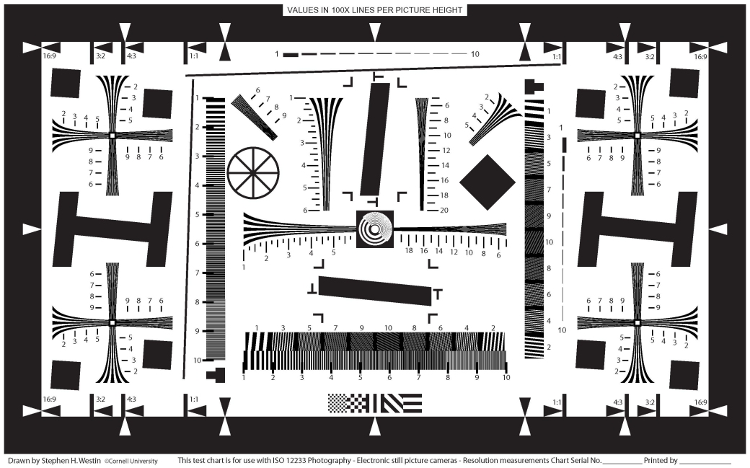
图二 测试用标准图像卡ISO 12233 Resolution Chart

